**[연습문제]**

1. 화면에 도형을 그릴 때 사용되는 클래스 중 ( 1 )는 도화지로, ( 2 )는 붓과 물감 개념과 비슷한다.

Canvas, paint

2. 다음 각각을 설명하는 클래스 및 메소드를 써라.

예) 색상을 설정 🡺 Paint.setColor()

(1) 선 두께를 설정 🡺 Paint.setSTrokeWidth()

(2) 폐합된 도형을 채울지 여부를 지정 🡺 Paint.setStyle()

(3) 원을 그림 🡺 Canvas.drawCircle()

(4) 연속된 점을 연결해서 그림 🡺 Canvas.drawPath()

(5) 글자 크기를 지정 🡺 Paint.setTextSize()

(6) 여러 개 점을 화면에 찍음 🡺 Canvas.drawPoints()

(7) 글자의 정렬방법을 지정 🡺 Paint.setTextAlign()

3. 리소스의 그림은 ( 1 ) 메소드를 이용하고, SD카드의 그림은 ( 2 ) 메소드를 이용해서 접근한다. 또 그림을 화면에 출력하는 것은 공통적으로 ( 3 ) 메소드를 사용한다. 비트맵 자원을 해제하기 위해서는 ( 4 ) 메소드를 사용한다..

BitmapFactory.decodeResourse(),

4. 블러링 효과를 주기 위해서 ( 1 )클래스를, 엠보싱 효과를 주기 위해서는 ( 2 )를, 색상이나 밝기의 조절을 위해서는 ( 3 ), ( 4 )클래스를 사용한다. 특히, 칼라이미지를 그레이 이미지로 변환하려면 ( 5 ) 메소드를 사용한다.

1. blurMaskFilter() 2. EmbossMaskFilter() 3.ColorMatrix() 4. ColorMatrixColorFilter()

5.

5. <실습 9-2>에서 아이콘을 모두 없애고 컨텍스트 메뉴로 변경하라. 단, 별도의 메뉴 XML파일을 만들지 말고, Java 코드안에서 메뉴를 작성하라.

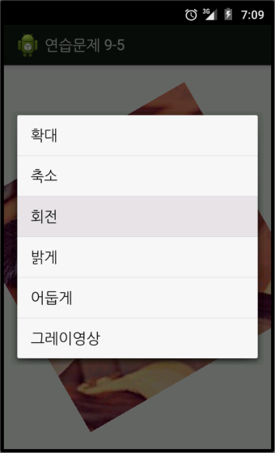

6. [직접 풀어보기 9-2]를 개선해서 이전에 그린 도형이 계속 화면에 남아 있도록 프로젝트를 작성하라.

힌트 : 도형 클래스를 정의하고, 동적 리스트로 도형 클래스가 추가되도록 한다.

(1) 도형 클래스의 예

private static class MyShape {

int shapeType; // 도형 종류

int startX, startY, stopX, stopY; // 도형의 2점

int color; // 도형 색상

}

(2) 동적 리스트 예

static List<MyShape> myshape = new ArrayList<MyShape>();

